Мастер-класс «Солнышко лучистое»
для детей и родителей

Составитель: Сафронова Татьяна Александровна – воспитатель МАДОУ д/с №90 г.Тюмени.
Цель: создание образовательной развивающей среды для родителей и детей по изготовлению солнышка из бумаги.
Задачи:
- Научить родителей и детей создавать солнышко из бумаги и бамбуковых палочек;
- Способствовать доверительным и дружеским отношениям между родителем и ребенком.
Категория: Мастер-класс предназначен для детей старшего дошкольного возраста и их родителей.
Необходимые материалы:
-Цветная двухсторонняя бумага жёлтого и оранжевого цвета ;
-ножницы;
- клей - карандаш;
- простой карандаш;
- фломастеры:
-игрушечное блюдце;
-бамбуковые палочки:

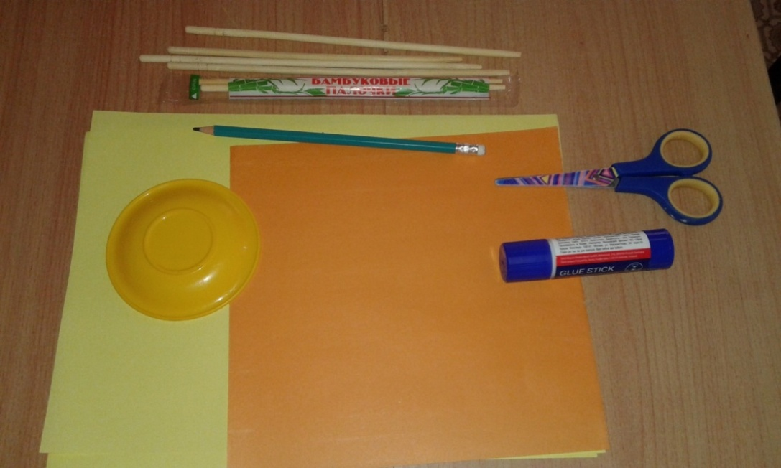

Ход образовательной деятельности:
Воспитатель подходит к окну, смотрит на небо и рассказывает потешку «Солнышко-вёдрышко»
Воспитатель:
Солнышко-вёдрышко,
Выгляни в окошечко!
Солнышко, нарядись,
Красное, покажись!
Выйди поскорее,
Будь к нам подобрее,
Сядь на пенёк,
Посвети весь денёк!
С давних времён люди воспевают солнце в своих песнях и стихах, изображают в танцах-хороводах, изображают на одежде, посуде и даже мебели. Сегодня я предлагаю вам создать своё «Солнышко лучистое», которое будет вас согревать и в пасмурный день.
А я знаю пальчиковую игру «Солнышко», хотите научу:
Солнце цветам помогает расти,
Солнышку нужно поярче светить!
(Соединяем пальчики вместе и показываем круг над головой)
К солнышку тянется стебелёк,
И за листком вырастет листок.
(Поднимаем руки вверх, раскрывая,поочерёдно ладони)
Вот и прекрасный цветок распустился,
Солнце и руки мои
Вместе цветку подрасти помогли!
(Соединили руки вместе и раскрыли ладони к солнцу)
Молодцы, а теперь все вместе мы выполним своё солнышко лучистое из бумаги и бамбуковых палочек.
Шаг 1. Берём лист двухсторонней бумаги жёлтого цвета и складываем её гармошкой, вот так:
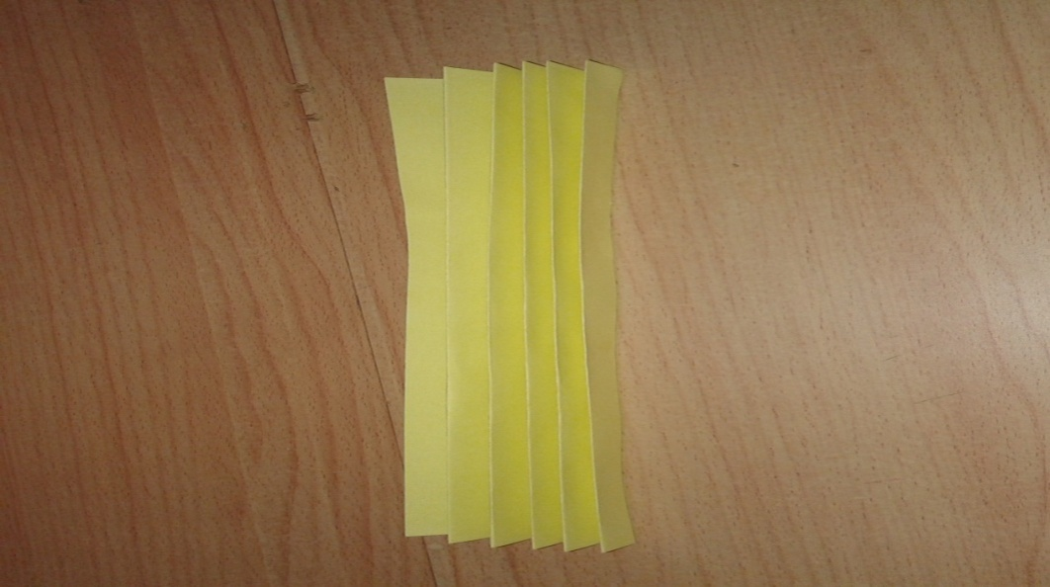
Шаг 2. Следующий шаг, складываем лист (гармошку) пополам,вот так:
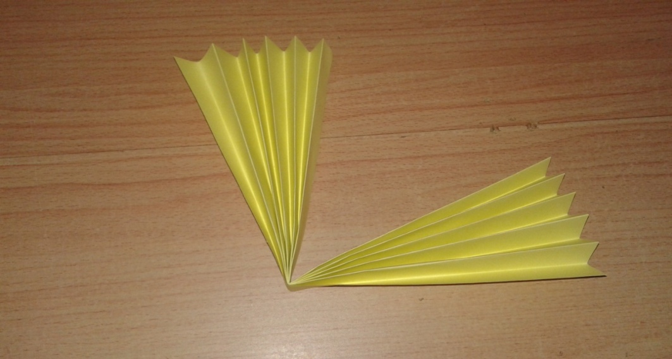
Шаг 3. Склеиваем стороны и получаем веер ¼ часть солнышка
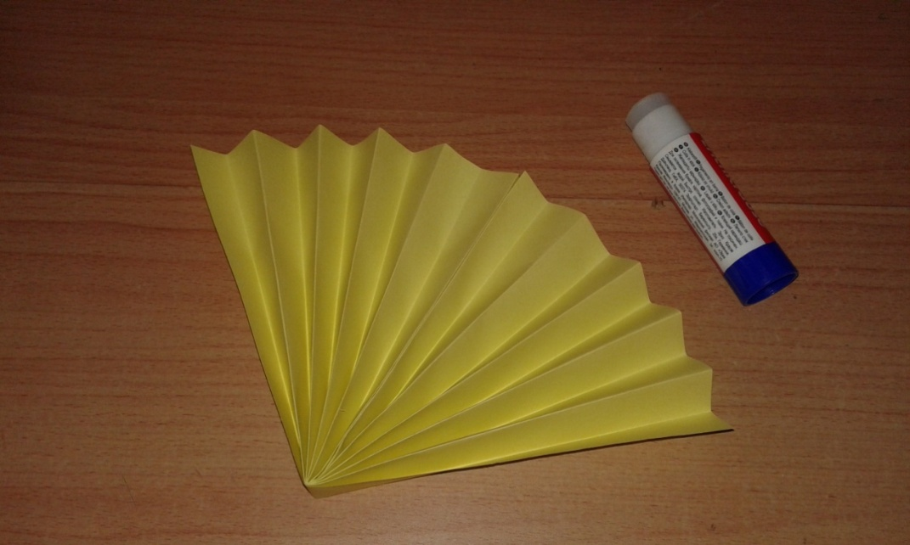
Шаг 4.Берём ещё 3 листа жёлтой бумаги и складываем ихгармошкой , сворачиваем пополам, склеиваем и получаем 3части от солнышка
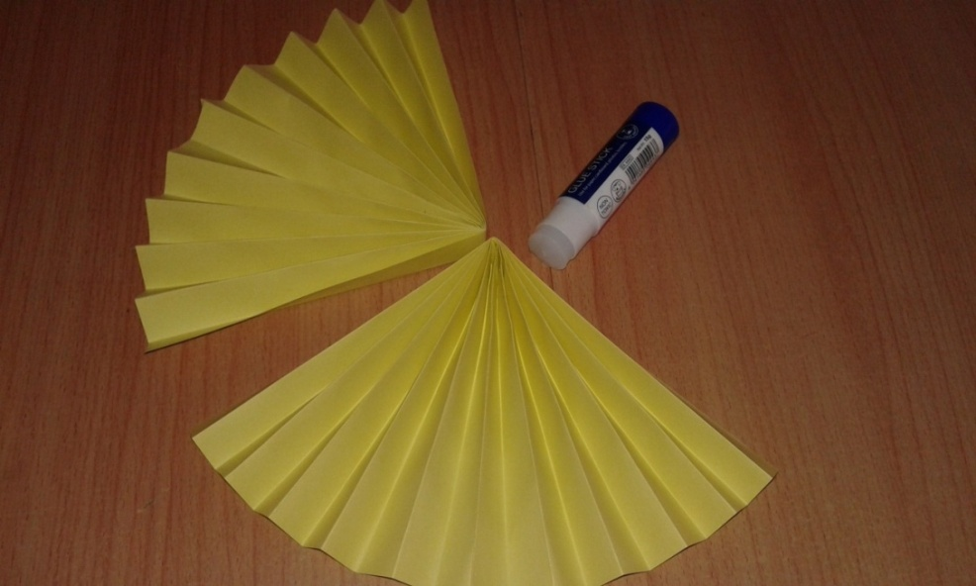
Шаг 5. Теперь, когда готовы 4 сегмента (веера) мы склеиваем их между собой
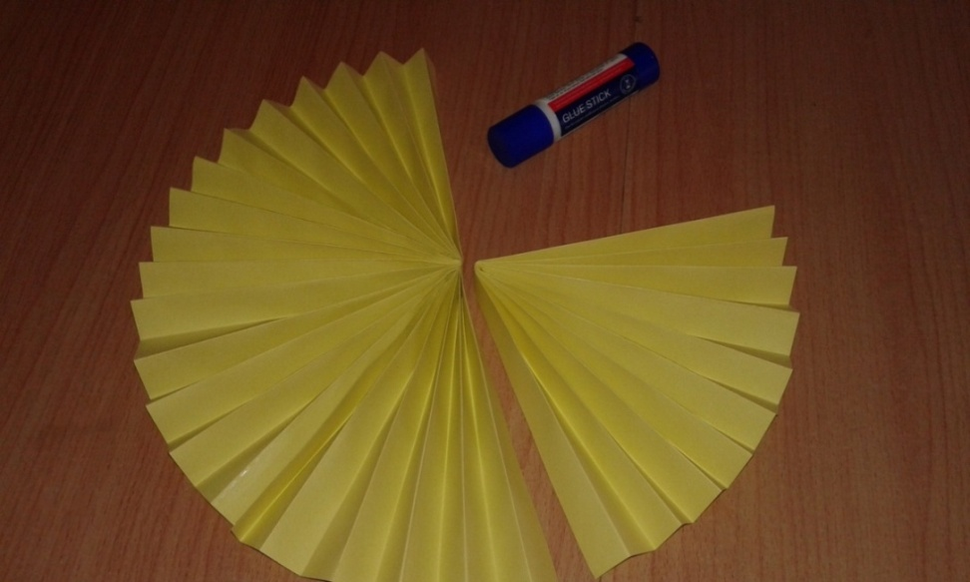
Вот так
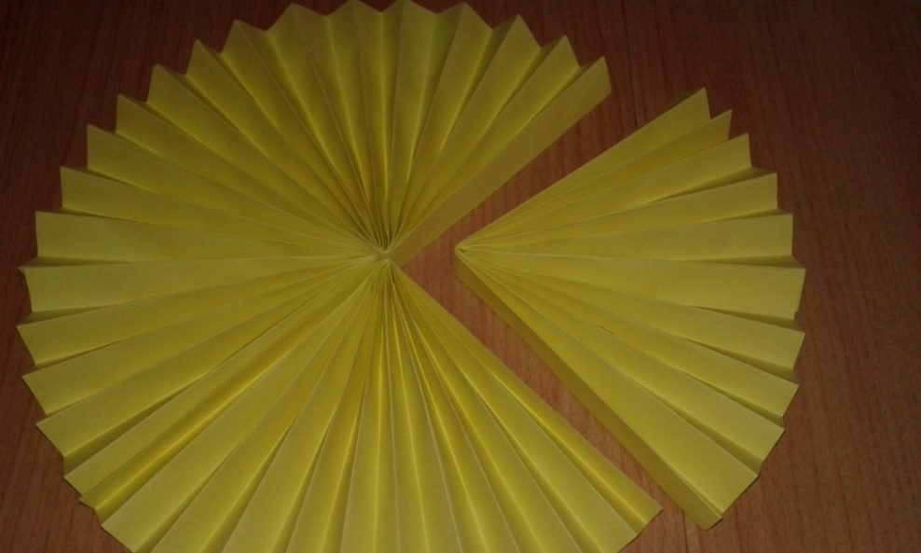
Шаг 6. Берём бамбуковую палочку и приклеиваем её вот так:
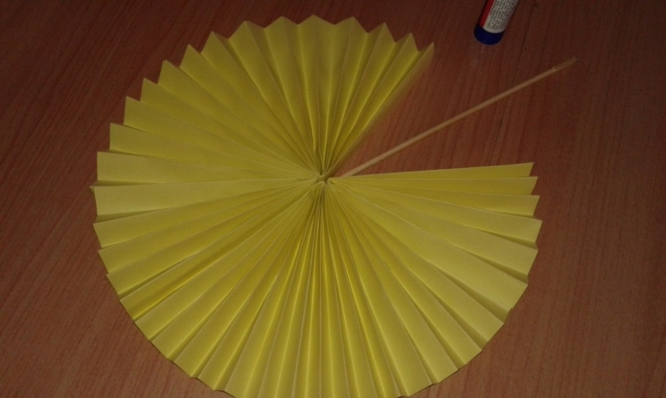

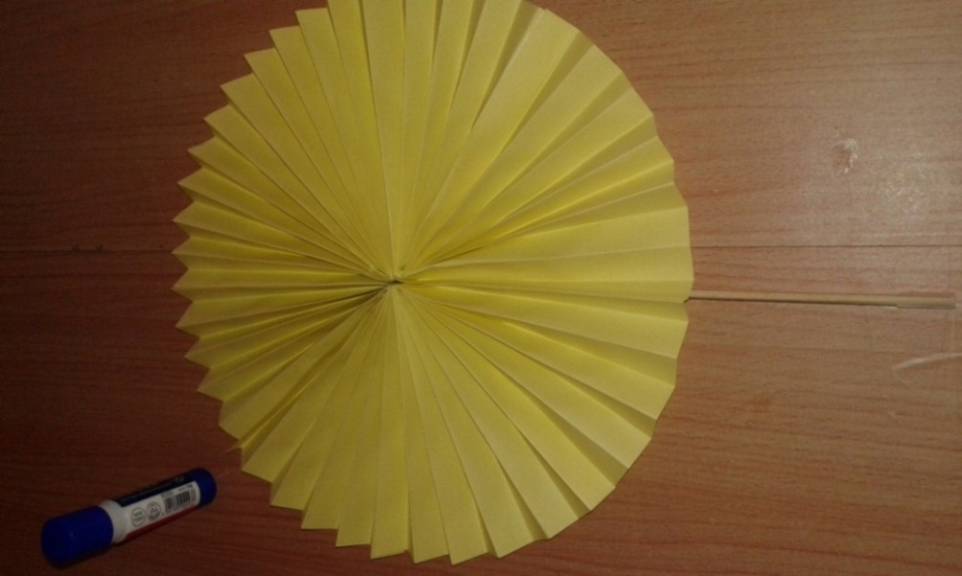
Шаг 7. Берём игрушечное блюдце и обводим контур круга на листе оранжевого цвета, вот так:
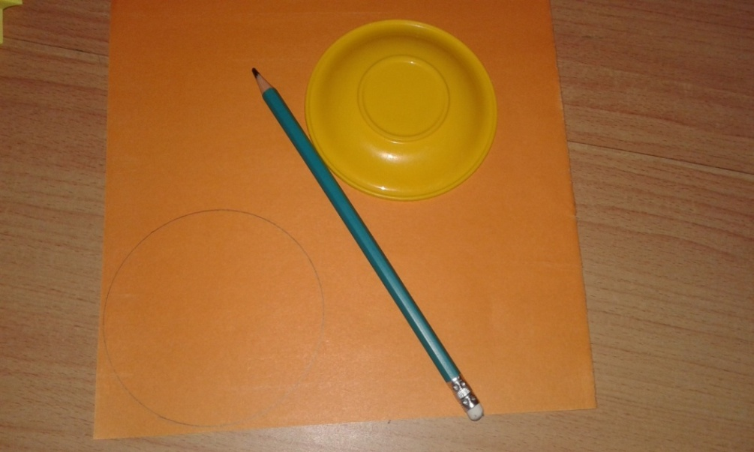
Шаг 8. Затем ножницами вырезаем 2 круга оранжевого цвета:
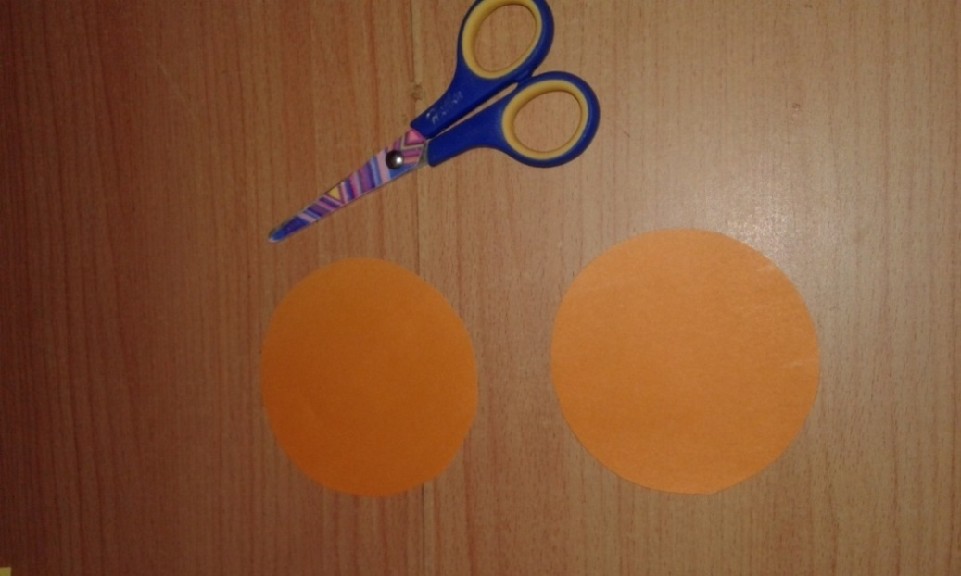
Шаг 9. На одном из кружков рисуем глазки, ротик, реснички, веснушки и получаем лицо солнышка, вот такое:
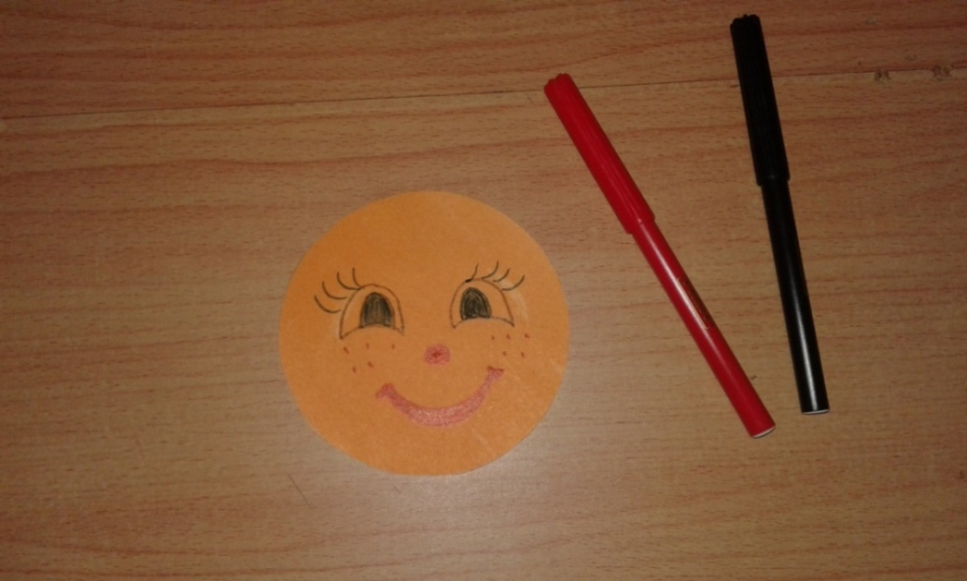
Шаг 10. Приклеиваем кружки с двух сторон нашего солнышка и вот такое лучистое оно у нас получилось.
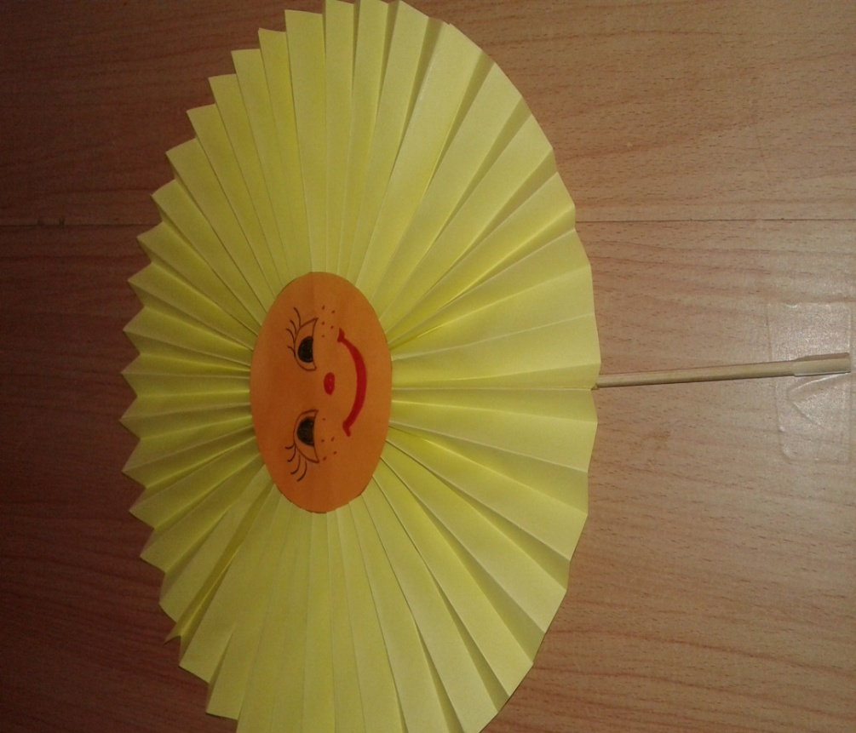
Спасибо за внимание! Успехов в творчестве!

